**高一数学每周一练12**

**一、解答题**

1．如图，四棱锥中，底面为正方形，，平面，，为的两个三等分点.

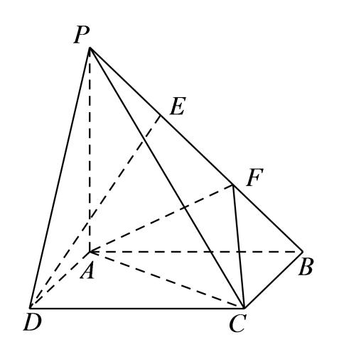

(1)证明：平面*ACF*

(2)求点*B*到平面*ACF*的距离．

2．在正方体中，*E*、*F*分别是棱和棱的中点．

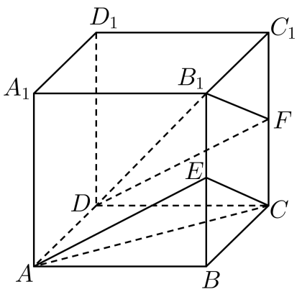

(1)求证：平面平面；

(2)试问平面截正方体所得的截面是什么图形？并说明理由．

3．如图，在正方体中，*E*为的中点．

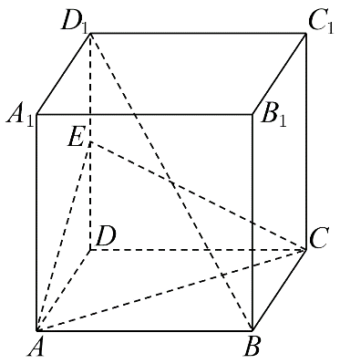(1)求证：∥平面；(2)上是否存在一点，使得平面∥平面，若存在请说明理由．

**参考答案：**

(1)

证明：连接与交于点，连接，

因为为正方形，所以为的中点，又、为的两个三等分点，

所以为的中点，所以，

因为平面，平面，

所以平面，

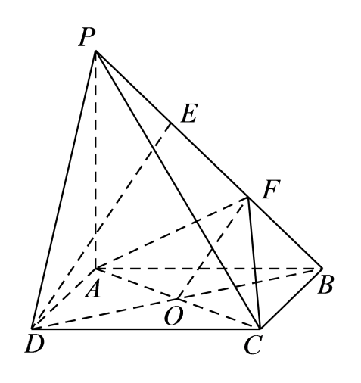

(2)

解：∵，过点作交于点，连接，

因为为的三等分点，平面，所以平面，且，

，，

由勾股定理得，，，

由余弦定理得，

则.

∴，设点到平面的距离为.

由，即，

即，解得.

∴点到平面的距离为.

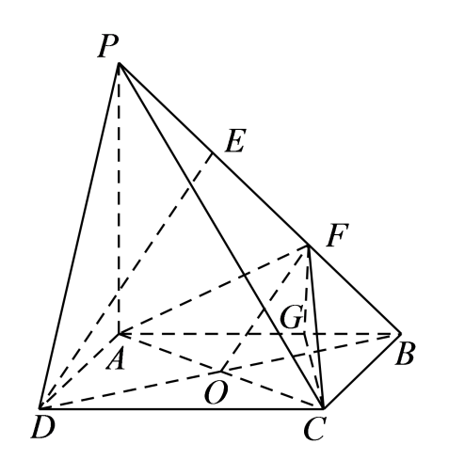

2．(1)

证明：如图所示：

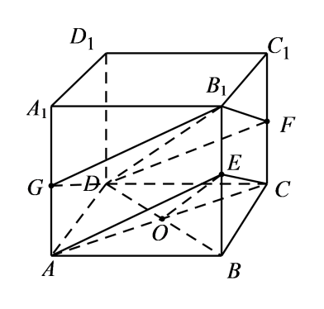

因为*E*，*F*为中点，则，，

所以四边形是平行四边形，

则，又平面AEC，平面AEC，

所以平面*AEC*，

连接*BD*交*AC*于点*O*，连接*OE*，

则，且平面*AEC* ，平面*AEC* ，

所以平面*AEC* ，又，

所以平面平面；

(2)

由（1）知：平面平面，

且平面，平面平面，

所以，又，

所以，

又，则，

所以四边形是平行四边形，

故平面截正方体所得的截面是平行四边形.

3(1)连结交于，连结．

∵为正方体，底面为正方形，

∴为的中点，∵为的中点，在中，是的中位线，

所以，又平面，平面，

∴∥平面；

(2)上的中点即满足平面∥平面．

∵为的中点，为的中点，∴，且，

∴四边形为平行四边形，∴，

∵平面，平面，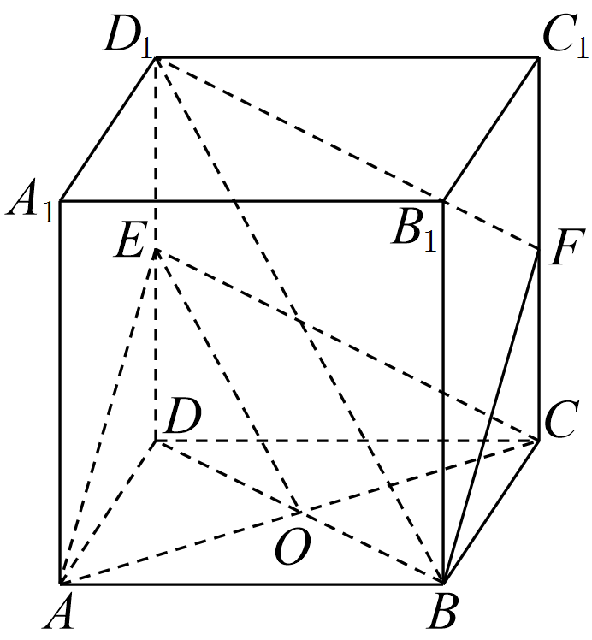

∴∥平面；

由(1)知∥平面，

又∵，

∴平面∥平面．